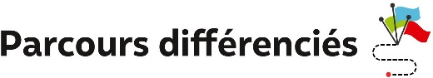 Chapitre 15
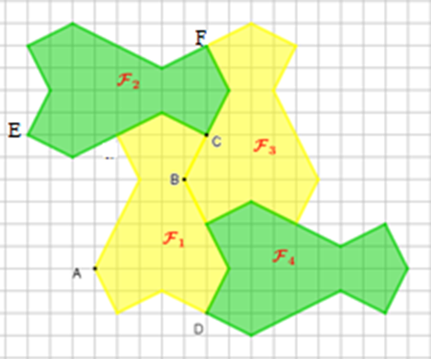
Exercice 1 Étudier un pavage du plan
Stéphane veut recouvrir le sol d’un carrelage dont le motif
de base est la figure F.
Il en parle à Sarah qui a étudié quelques transformations.
On se propose de les aider.

Sarah propose de partir de la figure F1.
Oui ! un pavage est une façon
de remplir un espace à l’aide
d’un motif répétitif sans trou ni chevauchement.

Sais-tu ce qu’est un pavage du plan ?

a. Recopier et compléter : « Pour passer de la figure F1 à la figure F3 on utilise la … qui transforme A en B, et pour passer de la figure F1 à la figure F4 on utilise la … de … D et d’angle …° dans le sens des aiguilles d’une montre ».
b. Par quelle transformation passe-t-on de la figure F1 à la figure F2 ?
c. Construire la figure F1, puis construire les figures F2, F3 et F4 à l’aide de trois transformations.

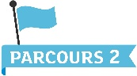
Sarah propose de partir de la figure F2.
a. Par quelles transformations passe-t-on de la figure F2 aux autres figures ?
b. Construire le début du pavage de Stéphane en utilisant les transformations précédentes.

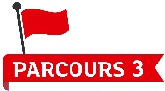
Sarah propose de partir de la figure F4.
Construire le début du pavage de Stéphane.
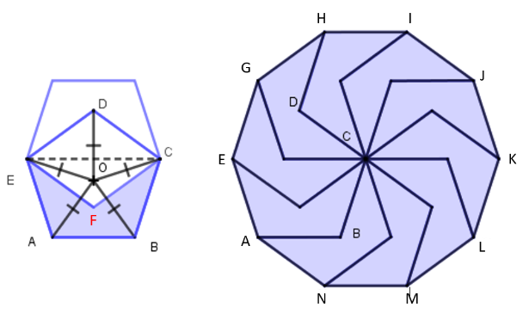
Exercice 2 Paver un décagone à partir d’un pentagone

Thomas et Anna veulent créer un motif pour paver un décagone (polygone régulier à 10 côtés).
Anna construit un pentagone régulier ABCDE de centre O, puis trace son symétrique par rapport au segment [EC].
Elle obtient le motif bleu ABCFE.

Ils admettent que ce motif permet de paver le décagone.

Oui ! C’est une figure obtenue à partir de cinq triangles isocèles et chaque triangle est l’image du précédent par une même rotation.
Sais-tu ce qu’est un pentagone régulier ?

a. Recopier et compléter : « L’angle au centre d’un pentagone régulier est ${\frac{… }{5}}^{°}$ soit …°.
Ainsi, la rotation de centre … et d’angle …° dans le sens des aiguilles d’une montre permet de construire le pentagone régulier ».
b. Construire un pentagone régulier tel que $OC=3$ cm.
c. En déduire la construction du motif bleu permettant de paver le décagone.

a. Déterminer les mesures des angles $\hat{BOC}$, $\hat{OBC}$ et $\hat{OCB}$.
b. Construire un motif bleu de côté 3 cm permettant de paver le décagone correspondant.
c. Paver le décagone en utilisant des symétries.

Paver un décagone de côté 3 cm avec le motif bleu et en utilisant une rotation.

